Den dubbelexcentriska vridspjällsventilen GEMÜ Tugela klarar högre temperaturer och tryck

Ventilspecialisten GEMÜ erbjuder från och med nu modellserien GEMÜ R470 Tugela i de nominella storlekarna DN 50 till DN 600 i wafer-utförande.

De högpresterande ventilerna säljs sedan ett par år tillbaka i Kina med stor framgång. Nu kompletteras och avrundas sortimentet av vridspjällsventiler från GEMÜ globalt.
Vridspjällsventilen GEMÜ Tugela kännetecknas av den dubbelexcentriska strukturen som är anledningen till att de kallas högprestationsventiler och klarar tryck upp till 40 bar eller temperaturer upp till 230 °C. Spjällskivan går ifrån tätningen direkt vid öppning för att minska slitage och öka livslängden. Med klämskruven på drivflänsen kan packboxtätningen på spindeln, som sitter på en kolstrumpa, dras åt direkt på spindeln. Vridspjällsventilen kan då underhållas i monterat tillstånd. Det innebär att underhållsarbeten blir enklare än någonsin.

Dubbelexcentriskt utförande för enkel öppning och längre livslängd
Det finns tre olika typer av vridspjällsventiler med tydliga skillnader.
I det centriska utförandet, dvs. modellserien GEMÜ Victoria, sitter vridpunkten i mitten av sätesarmaturen. Det betyder att huvudtätningen bryts av spindeln.
På den enkla excentriska konstruktionen är huvudtätningen skjuten mot spindelns centrumlinje. På den här konstruktionen bryts 360°-tätningen ingenstans.
I det dubbelexcentriska utförandet skjuts även spindelns centrumlinje ur röraxeln som en andra excentricitet. Det betyder att spindelns mitt är lätt förskjuten mot rörets mitt.

Ytterligare egenskaper för vridspjällsventilen GEMÜ R470 Tugela är den utblåsningssäkra spindeln som fungerar som en extra säkerhetsåtgärd vid spindelbrott, samt den förbättrade tätningen med en optimerad skjutkonstruktion i kulformat. Dessutom har GEMÜ R470 Tugela en antistatisk fjäder för användning i ATEX-områden och en TFM–sätesring, som är särskilt tålig och tillförlitlig vid användning i breda temperaturområden.

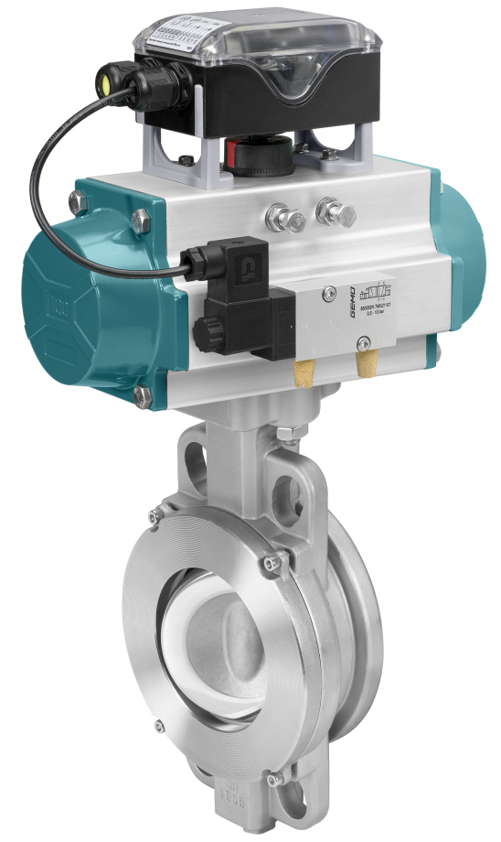

Vridspjällsventilen GEMÜ R471 Tugela med automatiseringskomponenter

Bakgrundsinformation
GEMÜ-koncernen utvecklar och tillverkar ventil-, mät- och reglersystem för vätskor, ånga och gas. Företaget är världsledande när det gäller lösningar för sterila processer. Det globalt inriktade oberoende familjeföretaget grundades 1964 och leds sedan 2011 av familjens andra generation med Gert Müller i rollen som vd och delägare tillsammans med kusinen Stephan Müller. Företagsgruppen uppnådde under 2020 en omsättning på över 330 miljoner Euro och har idag över 1 900 medarbetare över hela världen, varav fler än 1 100 i Tyskland. Produktionen sker på sex olika platser: i Tyskland, Schweiz och Frankrike, samt i Kina, Brasilien och USA. Den världsomspännande distributionen sker via 27 dotterbolag och koordineras från Tyskland. GEMÜ är aktivt i fler än 50 länder och på alla kontinenter via ett stabilt nätverk av återförsäljare.
Mer information finns på adressen www.gemu-group.com.

